POC I — Decisões de projeto (atualizado em 13/10/2026)
Texto do rascunho atualizado com as decisões tomadas após as sugestões da Profa. Gisele. Itens marcados com [A CONFIRMAR] ainda dependem da orientadora.

Resumo das mudanças após a reunião
Item | Antes | Agora
Escopo do POC I | Baseline + surrogate e teste de sanidade; LLM no POC II | As três variantes, inclusive o LLM, e os experimentos completos
Benchmark | ZDT1 (uma função) | bbob-biobj da plataforma COCO (55 funções)
Dimensões | 10 variáveis | 5, 10 e 20 variáveis
Indicadores | IGD e HV com ponto de referência (1.1, 7.3) | Indicadores do COCO: delta_HV e avaliações até os alvos (curvas ECDF)
Repetições | seeds 1 a 10 | instâncias 1 a 15 do COCO, uma execução por instância
Orçamento | 300 avaliações | 30 × D: 150, 300 e 600 avaliações [A CONFIRMAR]
População | 20 (testada no ZDT1) | 20, testada e decidida no próprio bbob-biobj
Candidatos da variante B | 100 por geração | 100, 200 e 500 serão comparados; o Random Forest sempre escolhe 20
LLM | a definir | API do Claude (Anthropic)

O método
Um algoritmo evolutivo multiobjetivo que combine:
- Um modelo substituto (para pré-selecionar candidatos): o surrogate estima quais soluções são promissoras.
- LLM (para gerar e modificar soluções): o LLM propõe modificações informadas pelo histórico, em vez de mudanças aleatórias.
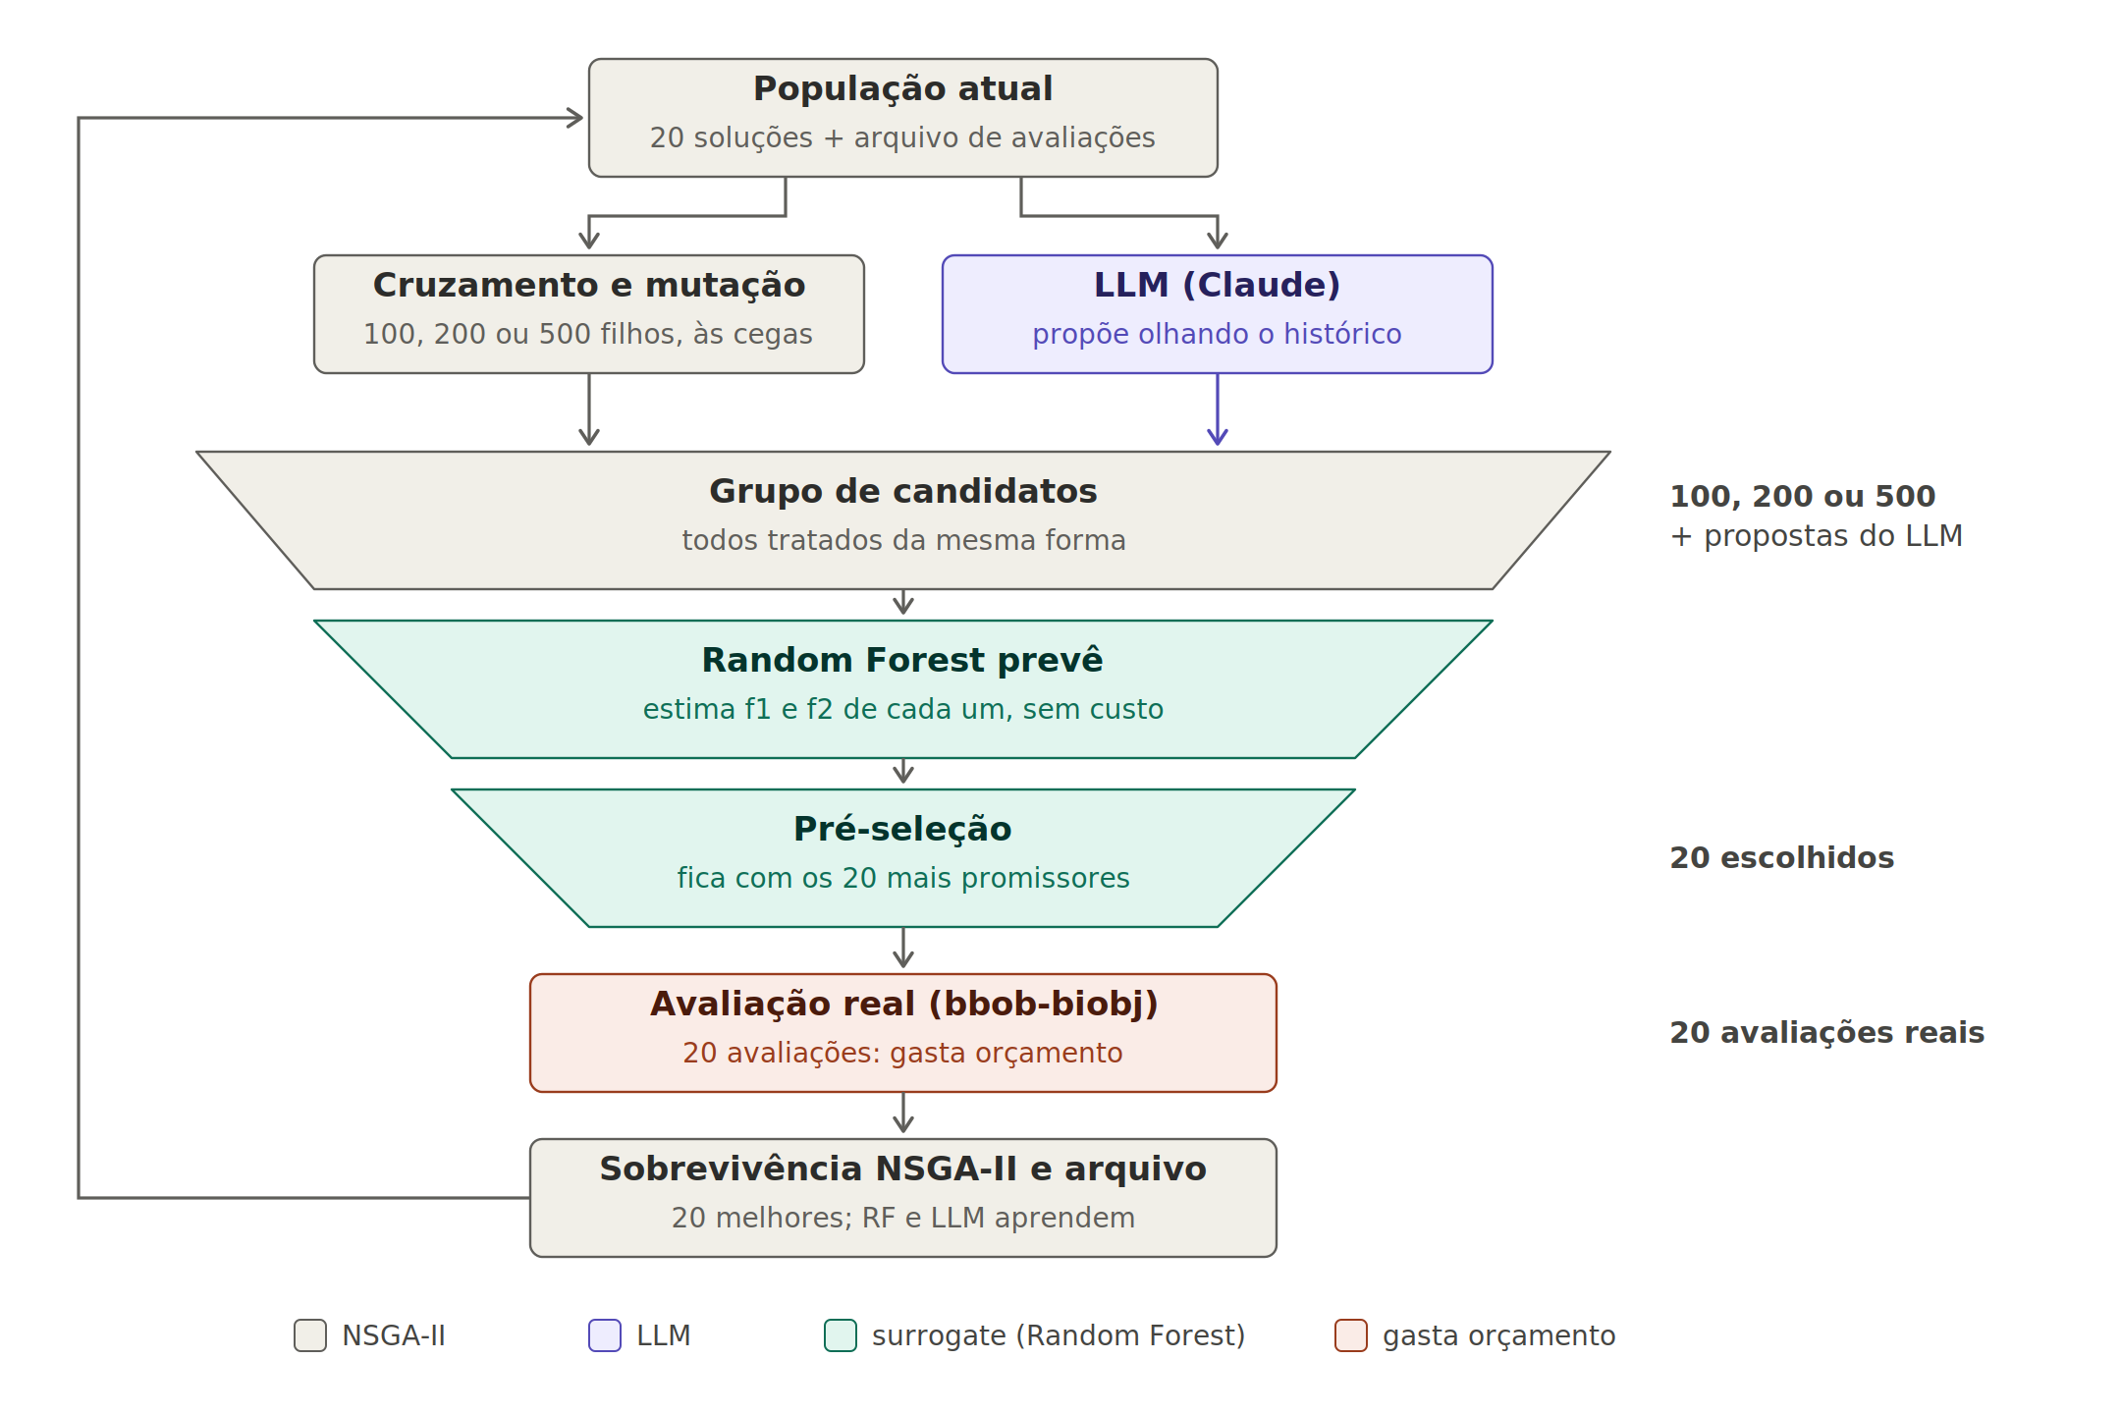
Figura: uma geração do método (variante C). Muitos candidatos entram no topo do funil; o Random Forest filtra, e só 20 gastam avaliação real. A variante B é a mesma figura sem o LLM, e a variante A (baseline) não tem o funil: os 20 filhos vão direto para a avaliação real.
O LLM entra como uma segunda fonte de candidatos, ao lado do cruzamento e da mutação. O Random Forest filtra todos da mesma forma, e só os melhores gastam avaliação real. O LLM propõe, o surrogate julga.
Hipótese: combinar LLM (gerando candidatos) e surrogate (filtrando candidatos) produz uma aproximação da fronteira de Pareto de melhor qualidade, medida pelos indicadores da plataforma COCO, usando menos avaliações reais do que o NSGA-II puro e o NSGA-II + surrogate.
Objetivo: desenvolver e avaliar, de forma incremental, três variantes (NSGA-II clássico; NSGA-II + surrogate; NSGA-II + surrogate + LLM) sob um orçamento restrito de avaliações reais, na suíte bbob-biobj da plataforma COCO.

Objetivos do POC I (tudo passa a ser feito no POC I)
- Delimitar a proposta frente ao LLM-SAEA e ao PartEvo.
- Implementar o NSGA-II puro em Python/DEAP e integrá-lo à plataforma COCO. Feito.
- Implementar um surrogate Random Forest com uma estratégia simples de pré-seleção.
- Integrar o LLM como operador de geração/variação, atuando antes do filtro do surrogate.
- Rodar os experimentos nas 55 funções do bbob-biobj, em D = 5, 10 e 20, mantendo o orçamento restrito.
- Comparar estatisticamente as três variantes com os indicadores do COCO, além do custo computacional e do número de chamadas ao LLM.
- Entregar relatório final, vídeo pitch e pôster.
POC II: analisar os componentes separadamente. [A CONFIRMAR o escopo com a orientadora]

Benchmark: bbob-biobj (COCO)
O ZDT1 foi substituído, como sugerido pela orientadora, pela suíte bbob-biobj da plataforma COCO (Black-Box Optimization Benchmarking; TUŠAR et al., 2016).
- 55 funções de 2 objetivos. Cada uma combina duas funções da suíte bbob de 1 objetivo (Sphere, Rosenbrock, Rastrigin, Gallagher etc.).
- As funções formam 15 grupos de dificuldade: separável, moderada, mal-condicionada, multimodal e fracamente estruturada, combinadas duas a duas.
- Dimensões: 5, 10 e 20 variáveis. Região de busca: [−5, 5] em cada variável.
- Repetições: instâncias 1 a 15. Cada instância é a mesma função deslocada e rotacionada, e elas fazem o papel das seeds.
- A fronteira de Pareto verdadeira não é conhecida na maioria das funções. Por isso o IGD sai do projeto.
Por que a bbob-biobj, e não a bbob-biobj-ext (92 funções, mais recente): a original é a mais usada, tem arquivo público com resultados de outros algoritmos e suporte completo na ferramenta de análise do COCO, inclusive o algoritmo de referência "best 2016". Na extensão, esse algoritmo de referência ainda não está disponível.
Vantagem para o LLM: como as instâncias são deslocadas e rotacionadas, o LLM não tem como "saber" a resposta por ter visto a função no treinamento. No ZDT1 esse risco existia.

Indicadores: os da plataforma COCO
Saem o IGD e o ponto de referência (1.1, 7.3). Entram os indicadores que o próprio COCO usa (BROCKHOFF et al., 2016):
- delta_HV: o COCO guarda todas as soluções não dominadas avaliadas, normaliza os objetivos pelos pontos ideal e nadir e mede a diferença entre o hipervolume de referência (melhor aproximação conhecida) e o hipervolume obtido. Menor é melhor; 0 significa ter alcançado a referência.
- Avaliações até os alvos: o COCO define 58 alvos de delta_HV e mede quantas avaliações cada algoritmo precisa para atingir cada um. As curvas ECDF mostram que fração dos alvos já foi atingida a cada número de avaliações.
Essa medida responde diretamente à pergunta de pesquisa, que é convergir com menos avaliações reais.

NSGA-II baseline (variante A)
[Manter aqui a figura do fluxo do baseline que já está no documento.]

Parâmetros
Parâmetro | Valor
Benchmark | bbob-biobj: 55 funções, D = 5, 10 e 20
Orçamento | 30 × D: 150 (D = 5), 300 (D = 10), 600 (D = 20) [A CONFIRMAR]
População | 20
Amostra inicial | 20 por enquanto [A DECIDIR na Fase 3]; testada no bbob-biobj (ver abaixo)
Gerações | consequência do orçamento: 6 + 1 parcial (D = 5), 14 (D = 10), 29 (D = 20)
Repetições | instâncias 1 a 15 (seed = número da instância)
Operadores | SBX (probabilidade 0.9, eta 20) e mutação polinomial (1/D, eta 20), como no artigo original
Indicadores | delta_HV e ECDF do COCO

Resultados (2.475 execuções: 55 funções × 3 dimensões × 15 instâncias)
Mediana do delta_HV final (menor é melhor), comparando o NSGA-II com uma busca aleatória de mesmo orçamento:
D | Orçamento | NSGA-II | Busca aleatória | NSGA-II melhor em | Execuções com delta_HV ≤ 0.1
5 | 150 | 0.271 | 0.384 | 78% | 16%
10 | 300 | 0.292 | 0.594 | 97% | 15%
20 | 600 | 0.306 | 0.727 | 100% | 10%

- O NSGA-II funciona no novo benchmark: é muito melhor que sortear soluções, e a vantagem cresce com a dimensão.
- Mas fica longe da referência: só 10% a 16% das execuções chegam a delta_HV ≤ 0.1. Há espaço para o surrogate melhorar.
- As funções multimodais e fracamente estruturadas são as mais difíceis; as separáveis e moderadas, as mais fáceis.
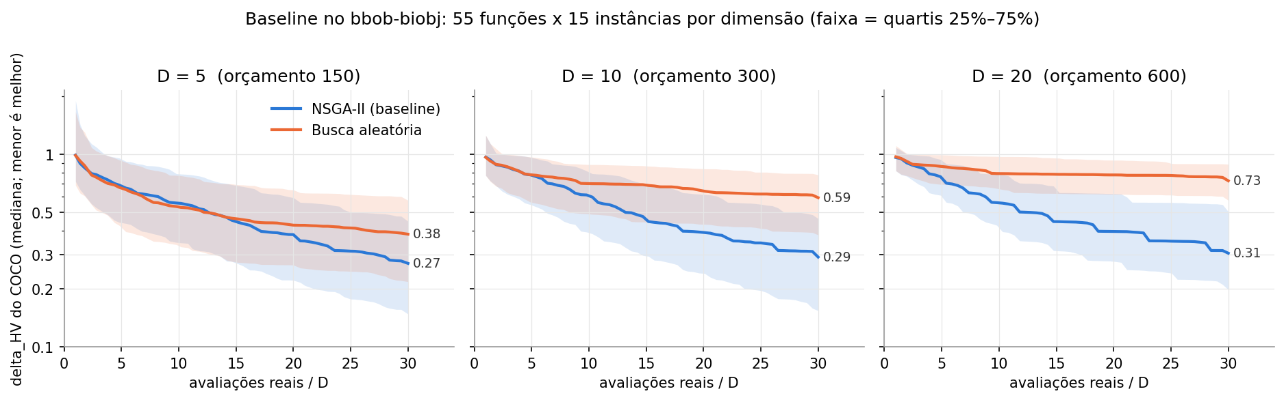
Figura: mediana do delta_HV ao longo do orçamento (faixa = quartis 25%–75%). As curvas do NSGA-II e da busca aleatória se separam cedo, e a distância aumenta com a dimensão.
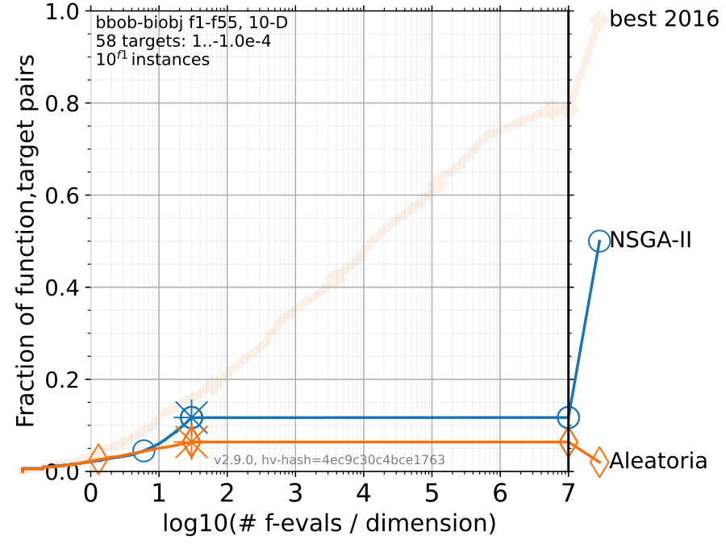
Figura: curva ECDF oficial do COCO para D = 10. Só o trecho até log10(30) ≈ 1,5 tem dados (o orçamento); depois disso a linha apenas prolonga o último valor. O "best 2016" é o melhor desempenho conhecido no arquivo do COCO.

Validação do código (no próprio bbob-biobj)
Todos os testes de correção foram refeitos no bbob-biobj (6 de 6 passaram). Como a fronteira verdadeira não é conhecida, a correção é conferida contra a referência do COCO (a melhor aproximação conhecida):
- Convergência: com 20.000 avaliações, o NSGA-II chega a delta_HV de 0,0018, 0,0004 e 0,0004 nas funções mais fáceis (f1, f2 e f11 em D = 5), e o resultado melhora quando o orçamento cresce.
- Orçamento: usa exatamente 150, 300 e 600 avaliações e bloqueia qualquer excesso; o COCO conta as mesmas avaliações que o algoritmo.
- Reprodutibilidade: a mesma seed reproduz o mesmo resultado.
- Melhor que o acaso: em D = 10, o NSGA-II vence a busca aleatória nas 55 funções.
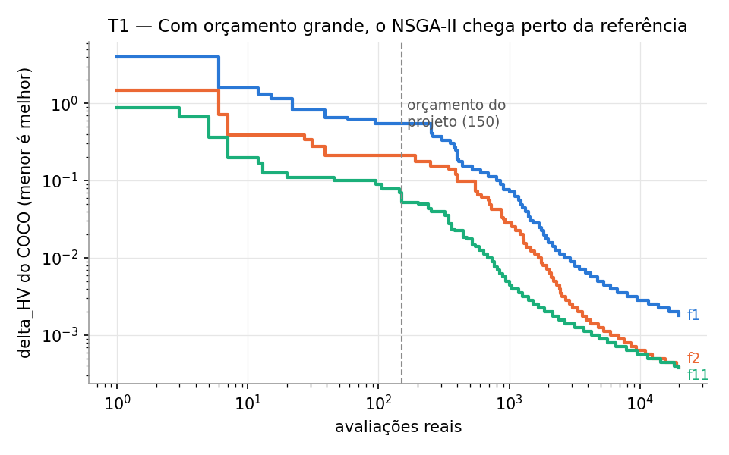
Figura: com muitas avaliações, o NSGA-II chega perto da referência, então o código está correto. A linha tracejada é o orçamento do projeto (150 em D = 5): ali ele ainda está longe, e é esse o problema que o projeto ataca.

População: como vamos fazer
A população de 20 é baixa para os padrões do NSGA-II (o artigo original usa 100). Por isso o teste foi repetido no próprio bbob-biobj, com populações de 8 a 100 (2.475 execuções cada):
D | Orçamento | pop 8 | pop 12 | pop 20 | pop 40 | pop 60 | pop 100
5 | 150 | 0.238 | 0.245 | 0.271 | 0.330 | 0.358 | 0.385
10 | 300 | 0.303 | 0.298 | 0.292 | 0.366 | 0.438 | 0.523
20 | 600 | 0.362 | 0.332 | 0.306 | 0.350 | 0.407 | 0.525

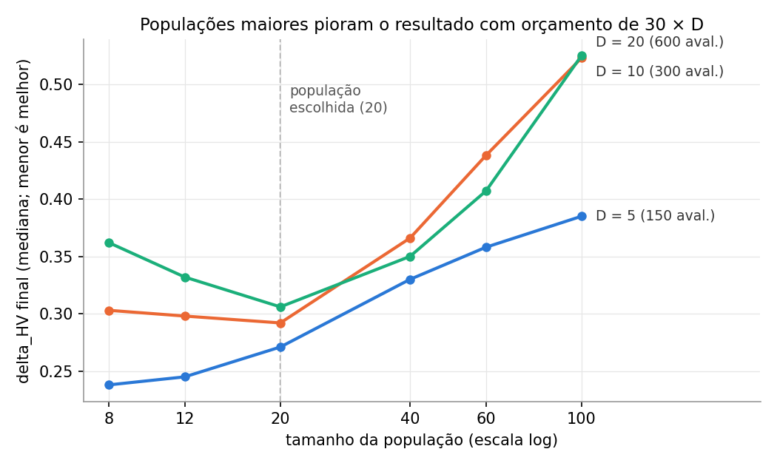
Figura: mediana do delta_HV final por tamanho de população. Acima de 20, o resultado piora nas três dimensões.
- Aumentar a população piora o resultado em todas as dimensões (teste de Wilcoxon pareado, p < 10⁻²⁸ para 40, 60 e 100). Com o orçamento apertado, cada indivíduo a mais é uma geração a menos: em D = 10, a população 100 faz só 2 gerações.
- A população 20 é a melhor em D = 20 e empata com a 12 em D = 10. Em D = 5, populações menores são um pouco melhores (0.238 com 8).
Decisão: manter a população em 20 em todas as dimensões e ampliar a exploração na variante B, que vai gerar mais candidatos por geração e avaliar só 20 deles. Assim, o algoritmo olha muito mais soluções sem gastar orçamento. É a mesma ideia de algoritmos assistidos por surrogate da literatura, que exploram bastante no modelo e avaliam poucas soluções de verdade (o K-RVEA reavalia 5 por atualização; CHUGH et al., 2018).
Candidatos por geração (variante B) | Avaliados de verdade | Cada avaliação vai para o melhor de
100 | 20 | 5
200 | 20 | 10
500 | 20 | 25

Os três valores serão comparados na Fase 3, e o melhor vira o valor final. [A CONFIRMAR: usar uma população por dimensão, por exemplo 12 em D = 5, ou manter 20 em todas]

Amostra inicial: o que o bbob-biobj mostrou
A amostra inicial são as soluções aleatórias avaliadas antes da evolução. Na variante B, ela é o primeiro conjunto de treino do Random Forest, então importa saber se aumentá-la prejudica o algoritmo. O teste foi feito no NSGA-II puro (população 20), com 2.475 execuções por opção. Mediana do delta_HV final:
D | Orçamento | 20 (clássico) | 40 | 11D − 1 (regra do K-RVEA)
5 | 150 | 0.271 | 0.252 | 0.260 (54 soluções)
10 | 300 | 0.292 | 0.280 | 0.298 (109 soluções)
20 | 600 | 0.306 | 0.299 | 0.310 (219 soluções)

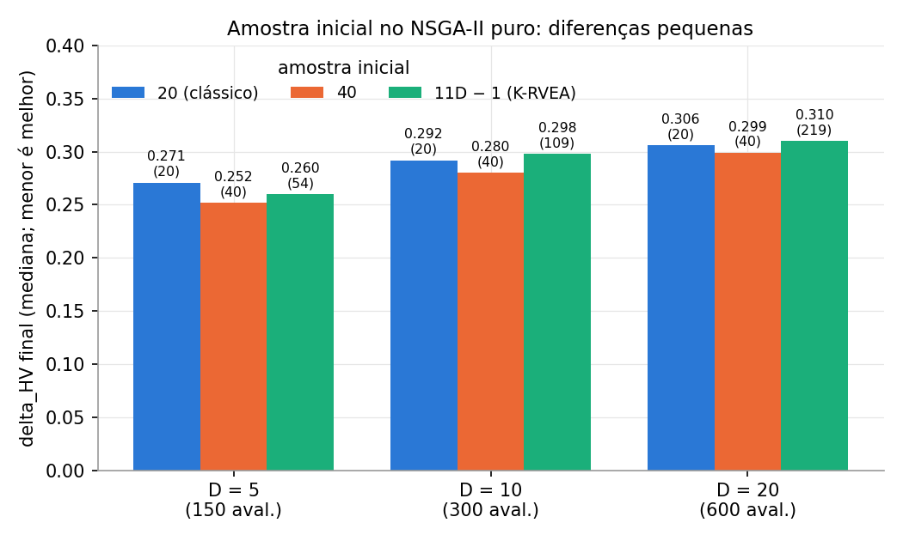
Figura: mediana do delta_HV final por tamanho da amostra inicial (entre parênteses, o número de soluções). As diferenças são pequenas.
- 40 é um pouco melhor que 20 nas três dimensões (Wilcoxon pareado, p < 0,005), mas a diferença é pequena (0,01 a 0,02).
- 11D − 1 empata com 20 em D = 10 e D = 20, mesmo gastando mais de um terço do orçamento na amostra.
Leitura: uma amostra inicial maior não atrapalha o NSGA-II puro, o que abre espaço para dar mais dados ao Random Forest. O protocolo continua com 20 até a Fase 3, que vai testar 20, 40 e 11D − 1 já com o surrogate. [A CONFIRMAR com a orientadora]

Próximos experimentos: variante B (NSGA-II + Random Forest)

Parâmetros
- Mesmo protocolo do baseline: bbob-biobj, D = 5, 10 e 20, instâncias 1 a 15, orçamento 30 × D, população 20.
- Cada geração gera 100, 200 ou 500 filhos, e o Random Forest escolhe os 20 mais promissores para a avaliação real. O orçamento por geração continua 20, igual ao baseline.
- Mesmas seeds do baseline: as duas variantes partem da mesma amostra inicial em cada instância.

Random Forest surrogate
- Objetivo: variante B funcionando.
- Como integrar: a mudança é só no passo "gerar filhos → avaliar". Gerar 100, 200 ou 500 filhos, prever, selecionar 20 e avaliar os escolhidos.
- Dataset inicial: a amostra inicial avaliada de verdade forma o primeiro arquivo. [A DECIDIR] o tamanho: 20, 40 ou 11D − 1 (no NSGA-II puro, uma amostra maior não atrapalhou; ver a seção da amostra inicial). [SUGESTÃO] Amostragem por Latin Hypercube.
- Quando treinar e atualizar: [EM ABERTO]. A opção mais simples é retreinar a cada geração com todo o arquivo.
- Como selecionar: [EM ABERTO]. [SUGESTÃO] Non-dominated sorting + crowding distance sobre as previsões.
- Testes de sanidade:
  - Medir o erro do RF (R² ou erro médio) em candidatos que depois foram avaliados. Ele deve melhorar com o tempo.
  - Teste com candidatos = 20 (sem folga para filtrar): B deve se comportar como A.
  - Teste com um "surrogate oráculo", que usa a função real como previsão: deve ser o limite superior de desempenho.
- Critério: os testes passam e o orçamento é respeitado.

Experimento A × B
- Execução: as 55 funções, D = 5, 10 e 20, instâncias 1 a 15, orçamento igual para A e B.
- Dados a guardar: os registros do COCO (todas as avaliações), o erro do surrogate, o tempo de execução, a configuração completa e a seed.
- Análise: curvas ECDF do COCO, mediana do delta_HV por dimensão e por grupo de funções, e teste de Wilcoxon pareado por instância.
- Critério: resultados reproduzíveis (a mesma seed dá o mesmo resultado).

Variante C (NSGA-II + Random Forest + LLM)
- LLM: API do Claude (Anthropic). Os experimentos com o LLM rodam no meu computador, com a minha chave de acesso.
- O encaixe será testado primeiro com um "LLM falso" (que devolve soluções aleatórias), sem custo.
- Por causa do custo das chamadas, a variante C pode rodar num subconjunto: por exemplo, uma função por grupo (15 funções) em D = 10.
- [EM ABERTO] Modelo exato, conteúdo do prompt, frequência das chamadas e se o LLM soma ou substitui candidatos.

Pontos para confirmar com a orientadora
- Orçamento de 30 × D (150, 300 e 600 avaliações).
- População 20 em todas as dimensões ou ajustada por dimensão (por exemplo, 12 em D = 5).
- Tamanho da amostra inicial, que é o primeiro conjunto de treino do Random Forest.
- Escopo do POC II, agora que tudo passou para o POC I.
- Rodar a variante C (LLM) em todas as funções ou num subconjunto, por causa do custo.

Referências
BROCKHOFF, D.; TUŠAR, T.; TUŠAR, D.; WAGNER, T.; HANSEN, N.; AUGER, A. Biobjective performance assessment with the COCO platform. arXiv:1605.01746, 2016.
CHUGH, T.; JIN, Y.; MIETTINEN, K.; HAKANEN, J.; SINDHYA, K. A surrogate-assisted reference vector guided evolutionary algorithm for computationally expensive many-objective optimization. IEEE Transactions on Evolutionary Computation, v. 22, n. 1, p. 129-142, 2018.
DEB, K.; PRATAP, A.; AGARWAL, S.; MEYARIVAN, T. A fast and elitist multiobjective genetic algorithm: NSGA-II. IEEE Transactions on Evolutionary Computation, v. 6, n. 2, p. 182-197, 2002.
HANSEN, N.; AUGER, A.; ROS, R.; MERSMANN, O.; TUŠAR, T.; BROCKHOFF, D. COCO: a platform for comparing continuous optimizers in a black-box setting. Optimization Methods and Software, v. 36, n. 1, p. 114-144, 2021.
TUŠAR, T.; BROCKHOFF, D.; HANSEN, N.; AUGER, A. COCO: the bi-objective black box optimization benchmarking (bbob-biobj) test suite. arXiv:1604.00359, 2016.

